Проверяемый: Bogdan Puzikov

Проверяющий: Aleksei Stsigartsov

1. Нет вариации исходов событий, определение наличия дыма по данной схеме срабатывает некорректно и непонятно. Следует добавить цикл проверяющий каждую секунду наличие дыма, но если «дым в наличии», то срабатывает сигнал.

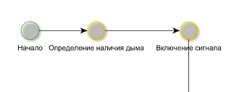

2.Некорректно оформлены события. После выводов диалоговых окон, никакие действия дальше недоступны

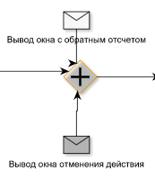

3. Белое письмо – означает запрос, для корректного оформления нужно поменять его на серое. На данной фотографии видно что выглядит это по разному, но оператор означает одно и то же, что сразу же вызывает внимание.

